TỔNG LIÊN ĐOÀN LAO ĐỘNG VIỆT NAM

**TRƯỜNG ĐẠI HỌC TÔN ĐỨC THẮNG**

**KHOA CÔNG NGHỆ THÔNG TIN**



**ĐỒ ÁN CUỐI HỌC KÌ II 2022-2023**

**XÂY DỰNG WEBSITE XEM PHIM TRỰC TUYẾN BẰNG NODEJS**

*Người hướng dẫn*: **GV VŨ ĐÌNH HỒNG**

*Người thực hiện*: **NGUYỄN MINH QUANG – 52000463**

**NGUYỄN LÊ ANH – 52000623**

**NGUYỄN KHÁNH HÒA – 52000664**

Nhóm môn học**: N5**

**THÀNH PHỐ HỒ CHÍ MINH, NĂM 2023**

TỔNG LIÊN ĐOÀN LAO ĐỘNG VIỆT NAM

**TRƯỜNG ĐẠI HỌC TÔN ĐỨC THẮNG**

**KHOA CÔNG NGHỆ THÔNG TIN**



**ĐỒ ÁN CUỐI HỌC KÌ II 2022-2023**

**XÂY DỰNG WEBSITE XEM PHIM TRỰC TUYẾN BẰNG NODEJS**

*Người hướng dẫn*: **GV VŨ ĐÌNH HỒNG**

*Người thực hiện*: **NGUYỄN MINH QUANG – 52000463**

**NGUYỄN LÊ ANH – 52000623**

**NGUYỄN KHÁNH HÒA – 52000664**

Nhóm môn học**: N5**

**THÀNH PHỐ HỒ CHÍ MINH, NĂM 2023**

LỜI CẢM ƠN

Tôi xin chân thành cảm ơn đến thầy Vũ Đình Hồng, là người đã truyền đạt những kiến thức nền tảng về phát triển ứng dụng web với Nodejs , những kiến thức bổ ích về Node.js mà chúng em có thể áp dụng để phát triển web một cách tốt hơn, và để hoàn thành bài báo cáo cuối kì này một cách tốt nhất.

|  |  |
| --- | --- |
|  | *TP. Hồ Chí Minh, ngày 22 tháng 04 năm 2023*  **Tác giả**  *(Ký tên và ghi rõ họ tên)* |

**ĐỒ ÁN / BÁO CÁO ĐƯỢC HOÀN THÀNH**

**TẠI TRƯỜNG ĐẠI HỌC TÔN ĐỨC THẮNG**

Các nội dung nghiên cứu, kết quả trong đề tài này là trung thực và chưa công bố dưới bất kỳ hình thức nào trước đây. Những số liệu trong các bảng biểu phục vụ cho việc phân tích, nhận xét, đánh giá được chính tác giả thu thập từ các nguồn khác nhau có ghi rõ trong phần tài liệu tham khảo.

Ngoài ra, trong Khóa luận/Đồ án tốt nghiệp còn sử dụng một số nhận xét, đánh giá cũng như số liệu của các tác giả khác, cơ quan tổ chức khác đều có trích dẫn và chú thích nguồn gốc.

**Nếu phát hiện có bất kỳ sự gian lận nào tôi xin hoàn toàn chịu trách nhiệm về nội dung Khóa luận/Đồ án tốt nghiệp của mình**. Trường Đại học Tôn Đức Thắng không liên quan đến những vi phạm tác quyền, bản quyền do tôi gây ra trong quá trình thực hiện (nếu có).

|  |  |
| --- | --- |
|  | *TP. Hồ Chí Minh, ngày 22 tháng 04 năm 2023*  *Tác giả*  *(Ký tên và ghi rõ họ tên)* |

PHẦN XÁC NHẬN VÀ ĐÁNH GIÁ CỦA GIẢNG VIÊN

**Phần xác nhận của GV hướng dẫn**

_______________________________________________________________________________________________________________________________________________________________________________________________________________________________________________________________________________________________________________________________________________________________________________________________________________

Tp. Hồ Chí Minh, ngày 22 tháng 04 năm 2023

(kí và ghi họ tên)

**Phần đánh giá của GV chấm bài**

_______________________________________________________________________________________________________________________________________________________________________________________________________________________________________________________________________________________________________________________________________________________________________________________________________________

Tp. Hồ Chí Minh, ngày 22 tháng 04 năm 2023

(kí và ghi họ tên)

TÓM TẮT

Trong bài báo cáo lần này, chúng em đang làm về đề tài xây dựng một website xem phim trực tuyến, mà ở đó người dùng có thể đăng nhập, đăng kí tài khoản, người dùng có thể tìm kiếm phim theo thể loại, theo tên.... Đồng thời người dùng còn có thể xem được chi tiết của phim, nhân vật trong phim, để lại đánh giá và bình luận cho từng phim chi tiết. Không những vậy, người dùng còn có thể thêm phim vào mục yêu thích của mình.

Về phía admin, có thể quản lý thể loại phim, quản lý thông tin phim, quản lý người dùng và quản lý bình luận, đánh giá…

Phần trình bày chi tiết từng chương sẽ được thể hiện phía dưới.

MỤC LỤC

LỜI CẢM ƠN 1

PHẦN XÁC NHẬN VÀ ĐÁNH GIÁ CỦA GIẢNG VIÊN 3

TÓM TẮT 4

DANH MỤC HÌNH VẼ 6

CHƯƠNG 1. GIỚI THIỆU 7

1.1. Giới thiệu về đề tài 7

1.2. Mục tiêu hệ thống 7

CHƯƠNG 2. PHÂN TÍCH VÀ THIẾT KẾ 9

2.1. Phân tích các chức năng hệ thống. 9

2.1.1. Chức năng người dùng: 9

2.1.2. Chức năng quản trị viên: 9

2.2. Thiết kế hệ thống. 9

CHƯƠNG 3. CÁC QUY TRÌNH CỦA HỆ THỐNG 21

3.1. Người dùng 22

3.2. Quản trị viên 24

CHƯƠNG 4. KẾT QUẢ ĐẠT ĐƯỢC 27

TÀI LIỆU THAM KHẢO 28

DANH MỤC HÌNH VẼ

Hình 2.1. Prototype trang đăng nhập 10

Hình 2.2. Wireframe đăng nhập. 10

Hình 2.3. Prototype trang đăng ki 11

Hình 2.4. Wireframe đăng kí. 11

Hình 2.5. Prototype trang chủ 12

Hình 2.6. Wireframe trang chủ. 13

Hình 2.7. Prototype trang chi tiết phim. 14

Hình 2.8. Wireframe trang chi tiết phim. 14

Hình 2.9. Prototype trang xem phim. 15

Hình 2.10. Wireframe trang xem phim. 16

Hình 2.11. Wireframe trang chủ admin. 17

Hình 2.12. Wireframe quản lí người dùng. 18

Hình 2.13. Wireframe quản lí phim. 19

Hình 2.14. Wireframe thêm phim mới. 20

Hình 3.1. Use case tổng quát của hệ thống. 21

Hình 3.2. Activity đăng nhập 22

Hình 3.3. Activity đăng kí. 23

Hình 3.4. Activity bình luận, đánh giá, bookmark của người dùng. 23

Hình 3.5. Activity quản lí thông tin người dùng. 24

Hình 3.6. Activity quản lí thông tin phim. 25

Hình 3.7. Activity quản lí thể loại phim. 25

Hình 3.8. Activity quản lí bình luận. 26

# GIỚI THIỆU

## Giới thiệu về đề tài

"Web xem phim trực tuyến" là một dự án phát triển một trang web cung cấp dịch vụ xem phim trực tuyến cho người dùng. Trang web này cho phép người dùng lựa chọn và xem các phim yêu thích của họ mà không cần tải xuống hoặc cài đặt phần mềm phụ kiện.

Web xem phim trực tuyến thường cung cấp một giao diện đơn giản và hấp dẫn, cho phép người dùng dễ dàng tìm kiếm, chọn lựa và xem phim theo sở thích cá nhân. Ngoài việc cung cấp các phim thuộc nhiều thể loại khác nhau, từ phim hành động, tình cảm, hài hước đến khoa học viễn tưởng, kinh dị, trang web cũng thường cập nhật các phim mới nhất, phim đề cử và phim hot trong thời điểm hiện tại.

Trang web xem phim trực tuyến cũng cung cấp các tính năng đáng chú ý như cho phép người dùng đăng nhập và đăng ký tài khoản để có trải nghiệm cá nhân hơn, bao gồm việc bookmark các phim yêu thích, đánh giá và bình luận phim, và xem các phim tương tự liên quan dựa trên sở thích cá nhân. Ngoài ra, trang web cũng cần có giao diện quản trị viên để quản lý thể loại phim, thông tin phim, người dùng và bình luận.

Mục tiêu của đề tài web xem phim trực tuyến là cung cấp cho người dùng một trải nghiệm xem phim thuận tiện, đa dạng và tiện lợi, đồng thời cung cấp tính năng quản lý nội dung dễ dàng cho admin. Đây là một đề tài hấp dẫn trong lĩnh vực công nghệ thông tin và giải trí trực tuyến, đáp ứng nhu cầu ngày càng tăng của người dùng trong việc xem phim trực tuyến một cách thuận tiện và đa dạng.

## Mục tiêu hệ thống

Mục tiêu chính của trang web xem phim trực tuyến là cung cấp cho người dùng một trải nghiệm xem phim thuận tiện, đa dạng và tiện lợi. Dưới đây là một số mục tiêu cụ thể của trang web này:

* Cung cấp đa dạng thể loại phim: Trang web xem phim trực tuyến cần cung cấp một loạt các thể loại phim khác nhau, từ hành động, tình cảm, hài hước đến khoa học viễn tưởng, kinh dị, v.v... để đáp ứng nhu cầu của đa dạng người dùng với sở thích khác nhau.
* Cập nhật phim mới nhất và đề cử: Trang web cần liên tục cập nhật các phim mới nhất và các phim đề cử để người dùng có thể dễ dàng tiếp cận với những nội dung phim hot trong thời điểm hiện tại.
* Tìm kiếm và lựa chọn phim dễ dàng: Trang web cần cung cấp công cụ tìm kiếm phim nhanh chóng và thuận tiện, cho phép người dùng lựa chọn phim dựa trên nhiều tiêu chí như thể loại, diễn viên, đạo diễn, v.v...
* Cung cấp thông tin chi tiết về phim: Trang web cần cung cấp thông tin chi tiết về các phim, bao gồm diễn viên, đạo diễn, trailer, bình luận, đánh giá sao (rate), và các phim tương tự liên quan, giúp người dùng có cái nhìn tổng quan về phim trước khi quyết định xem.
* Tính năng tương tác và đăng nhập: Trang web cần cung cấp tính năng cho phép người dùng đăng nhập, đăng ký tài khoản để có trải nghiệm cá nhân hơn, bao gồm việc bookmark các phim yêu thích, đánh giá và bình luận phim.
* Giao diện quản trị viên tiện lợi: Trang web cần cung cấp giao diện quản trị viên dễ sử dụng, cho phép admin quản lý thể loại phim, thông tin phim, người dùng và bình luận một cách hiệu quả.

Tổng quát, mục tiêu của trang web xem phim trực tuyến là mang lại trải nghiệm xem phim thuận tiện, đa dạng và tiện lợi cho người dùng

# PHÂN TÍCH VÀ THIẾT KẾ



## Phân tích các chức năng hệ thống.



### Chức năng người dùng:

* Đăng nhập: Người dùng có thể dùng tài khoản đã tạo trước đó để đăng nhập và thực hiện các chức năng cho phép.
* Đăng kí: Cho phép người dùng tạo tại khoản cá nhân, khi tạo tài khoản và đăng nhập người dùng có thể thực hiện các chức năng như bình luận, đánh giá, bookmark mà khi không đăng nhập không thể làm được.
* Xem danh sách phim: Người dùng có thể xem toàn bộ phim trong khi có đăng nhập hoặc không
* Xem chi tiết phim: Người dùng có thể xem chi tiết bộ phim mình muốn trong khi có đăng nhập hoặc không
* Xem phim: Người dùng có thể click vào và xem phim.
* Bình luận, đánh giá: Người dùng sau khi đăng nhập, có thể để lại bình luận và đánh giá cho bộ phim đó.
* Bookmark các phim yêu thích: Đồng thời cũng có thể thêm vào một mục film yêu thích.

### Chức năng quản trị viên:

* Quản lý người dùng: Quản trị viên có thể quản lý được người dùng, thông tin người dùng.
* Quản lý thông tin phim: Quản trị viên có thể quản lý được các bộ phim hiện có, thêm xóa, sửa thông tin của các bộ phim hiện hành. Đồng thời còn có thể tạo mới một phim và hiển thị ngay lập tức tại trang của người dùng.
* Quản lý thể loại phim: Quản trị viên có thể quản lý các thể loại phim mà mình đã đăng lên.
* Quản lý bình luận: Bình luận sẽ đi cùng với phim, quản trị viên có thể đọc được bình luận của từng phim tại dữ liệu của phim.

## Thiết kế hệ thống.

Đây là link thiết kế Prototype hệ thống: [https://www.figma.com/file/JoO7ZLMK1hFxUGKnDb0POH/Nodejs?node-id=0 1&t=7mBP6FZpAs1obE8w-0](https://www.figma.com/file/JoO7ZLMK1hFxUGKnDb0POH/Nodejs?node-id=0%201&t=7mBP6FZpAs1obE8w-0)

Đây là link thiết kế WireFrame hệ thống:

[https://drive.google.com/file/d/1EMRpY8kzLhd_dxRX0DQCjl2CHb2CDF5x/vie ?usp=sharing](https://drive.google.com/file/d/1EMRpY8kzLhd_dxRX0DQCjl2CHb2CDF5x/vie%20?usp=sharing)

* Đăng nhập:

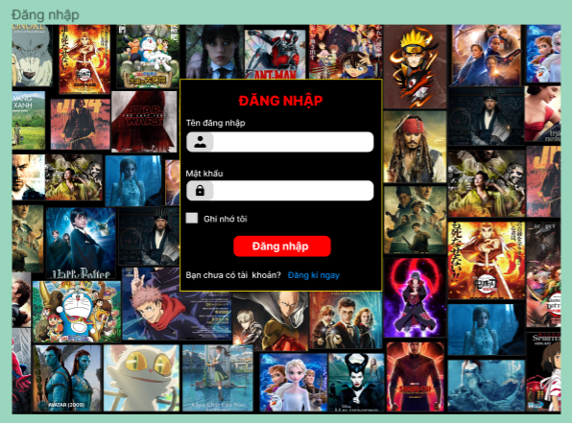

Hình .1. Prototype trang đăng nhập

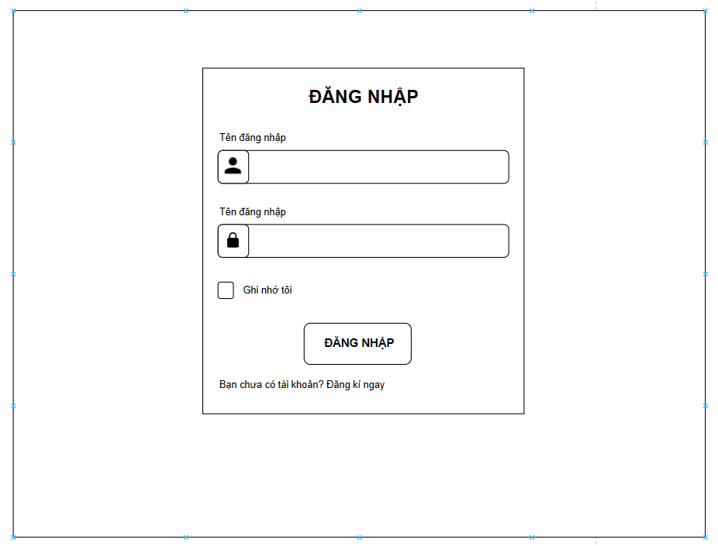

Hình .2. Wireframe đăng nhập.

* Đăng kí:

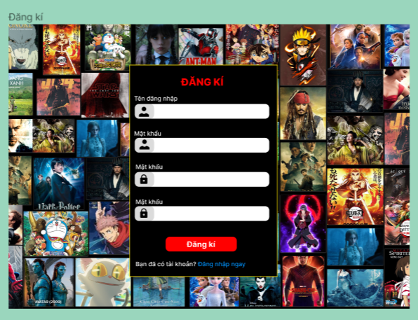

Hình .3. Prototype trang đăng ki

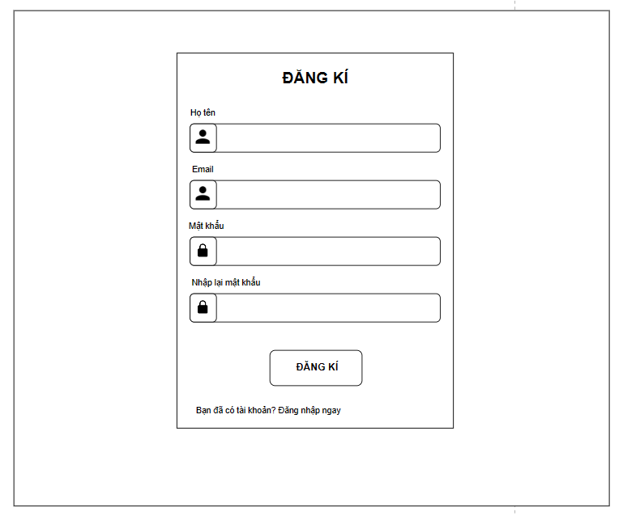

Hình .4. Wireframe đăng kí.

* Trang chủ:

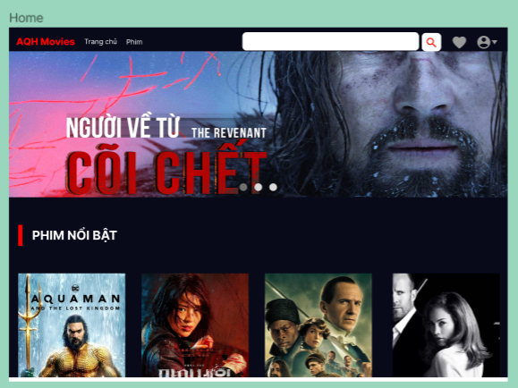

Hình .5. Prototype trang chủ

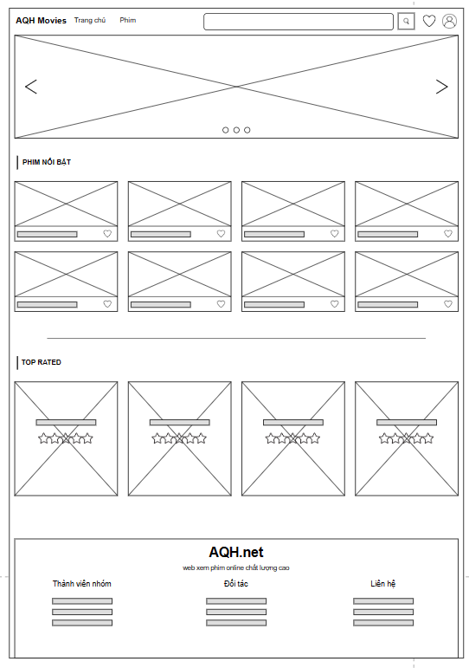

Hình .6. Wireframe trang chủ.

* Chi tiết phim:

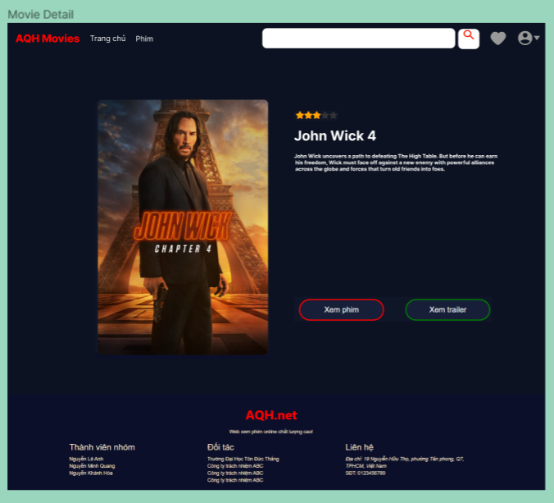

Hình .7. Prototype trang chi tiết phim.

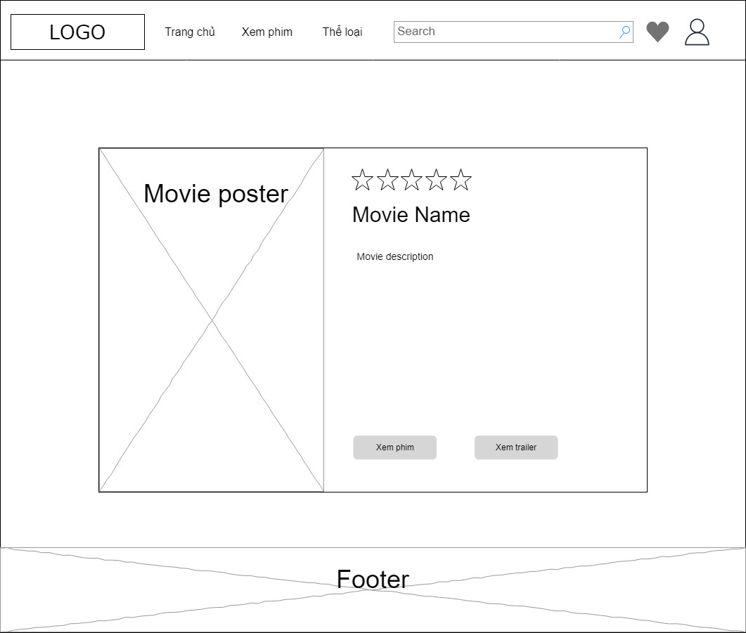

Hình .8. Wireframe trang chi tiết phim.

* Xem phim:

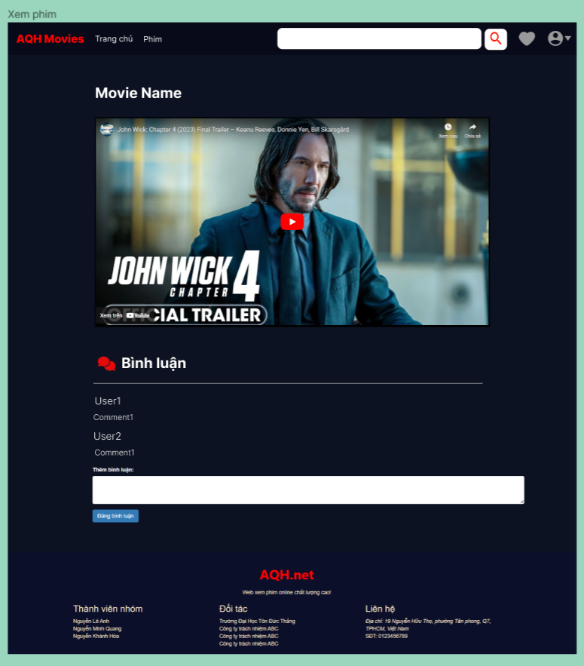

Hình .9. Prototype trang xem phim.

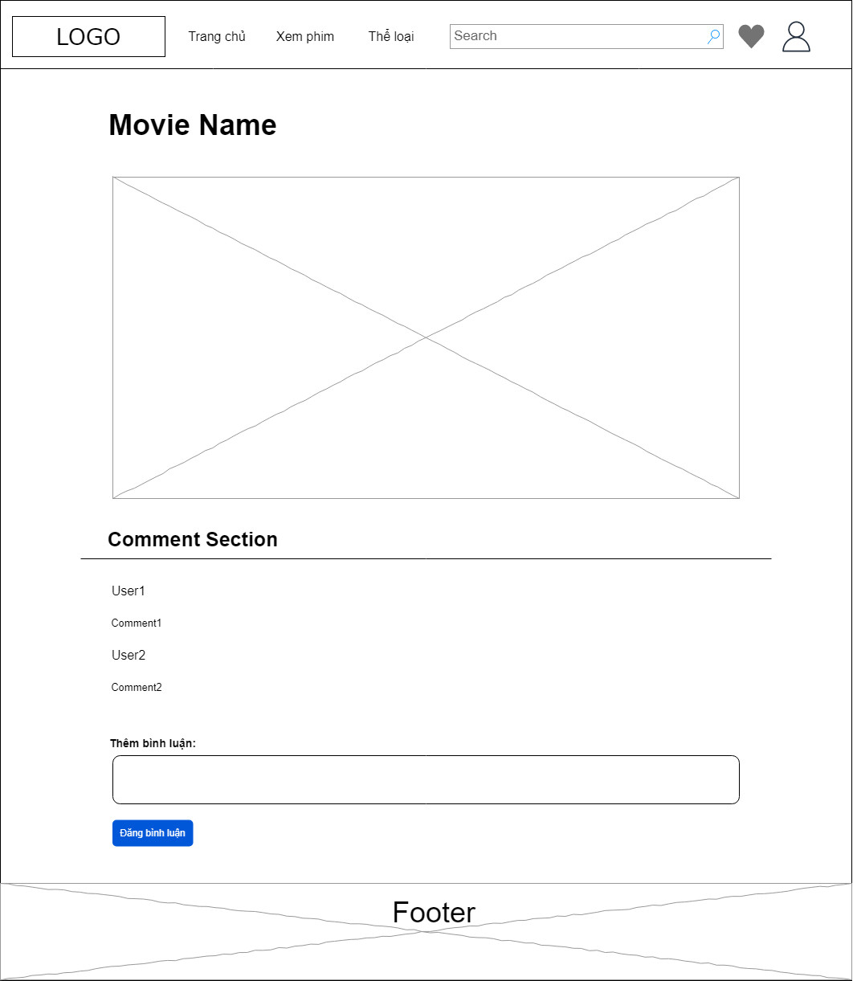

Hình .10. Wireframe trang xem phim.

* Admin:

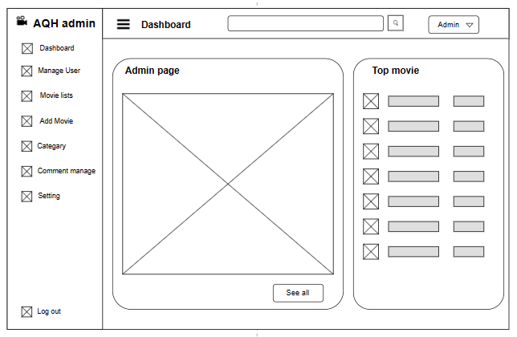

Hình .11. Wireframe trang chủ admin.

* Quản lý người dùng

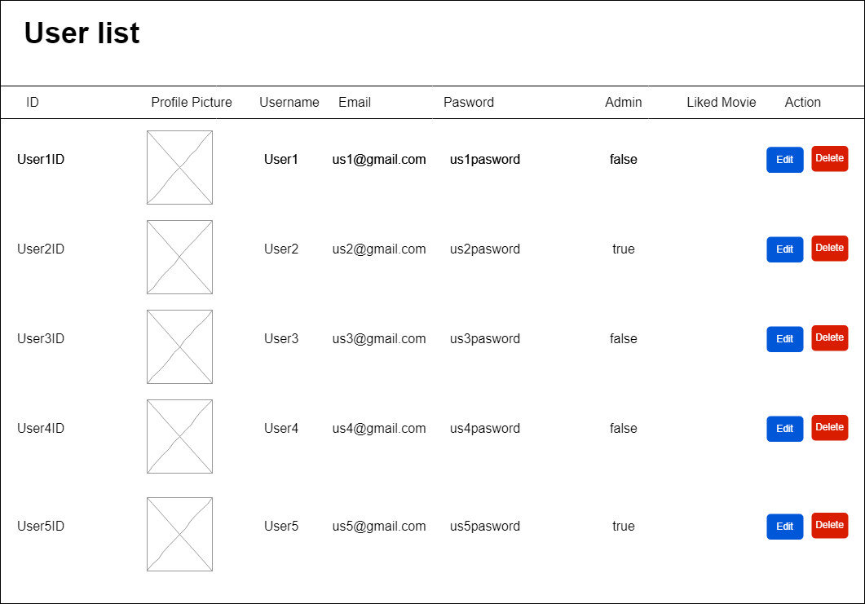

Hình .12. Wireframe quản lí người dùng.

* Quản lí phim:

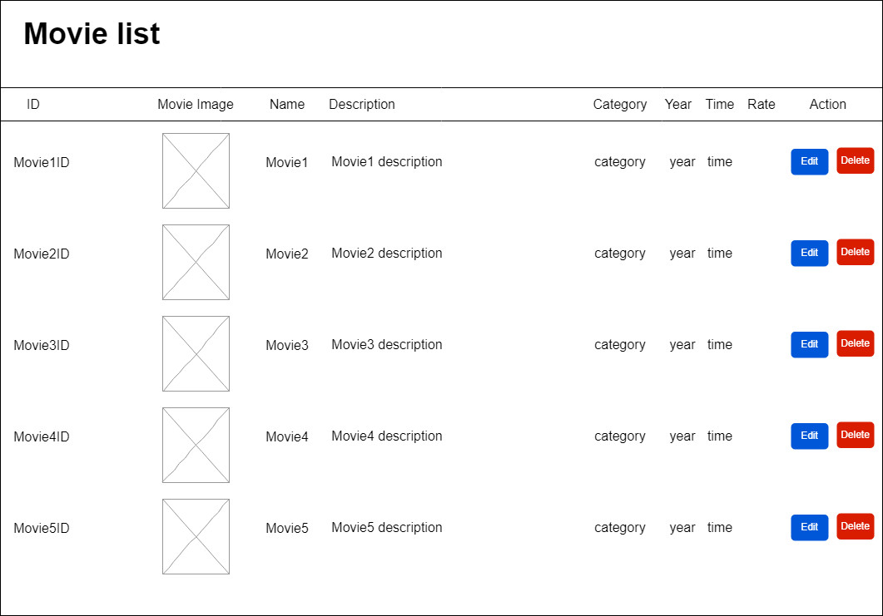

Hình .13. Wireframe quản lí phim.

* Thêm phim mới:

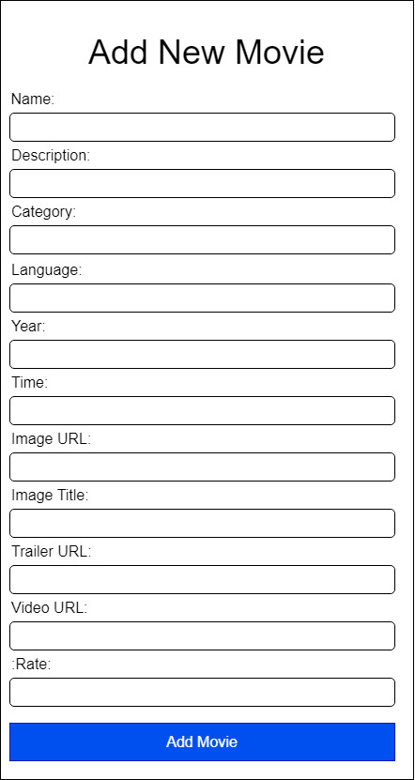

Hình .14. Wireframe thêm phim mới.

# CÁC QUY TRÌNH CỦA HỆ THỐNG

USECASE tổng quát của hệ thống xem phim online.

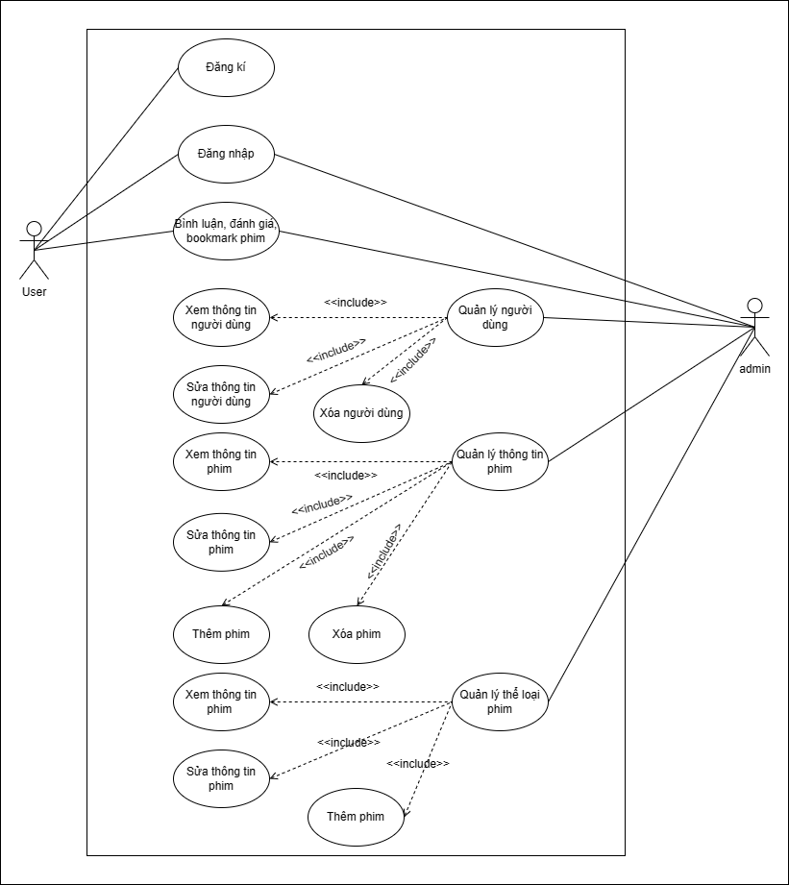

Hình .1. Use case tổng quát của hệ thống.



## Người dùng

* Đăng nhập:

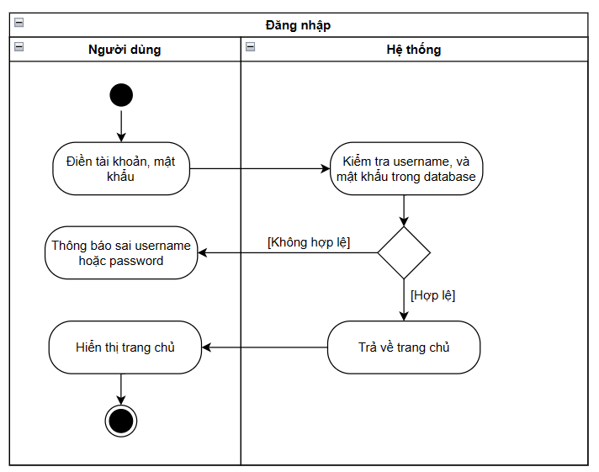

Hình .2. Activity đăng nhập

* Đăng kí:

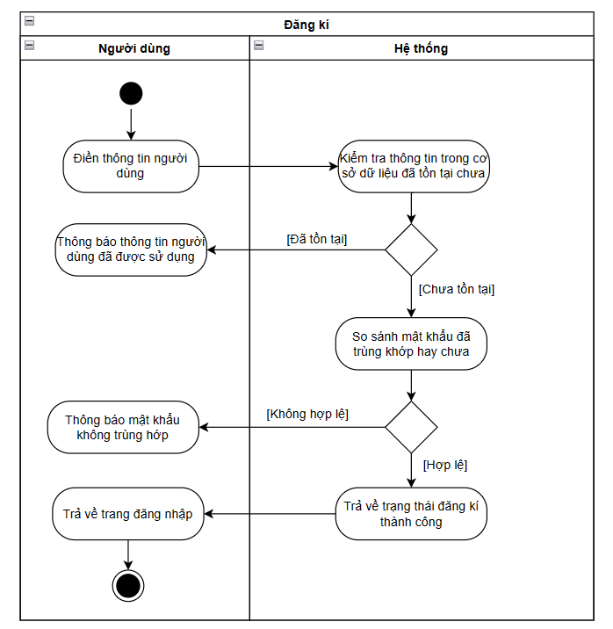

Hình .3. Activity đăng kí.

* Bình luận, rating, bookmark:

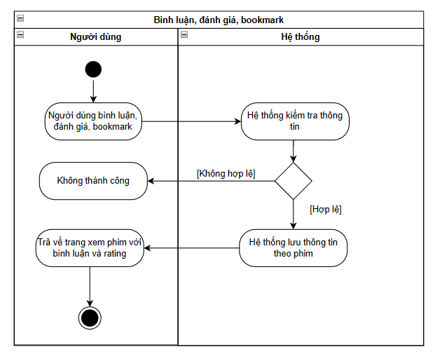

Hình .4. Activity bình luận, đánh giá, bookmark của người dùng.



## Quản trị viên

* Quản lý thông tin người dùng:

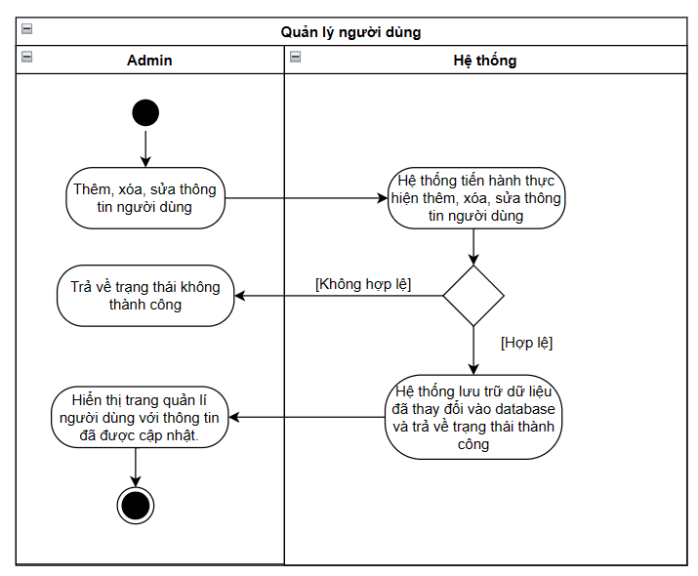

Hình .5. Activity quản lí thông tin người dùng.

* Quản lí thông tin phim:

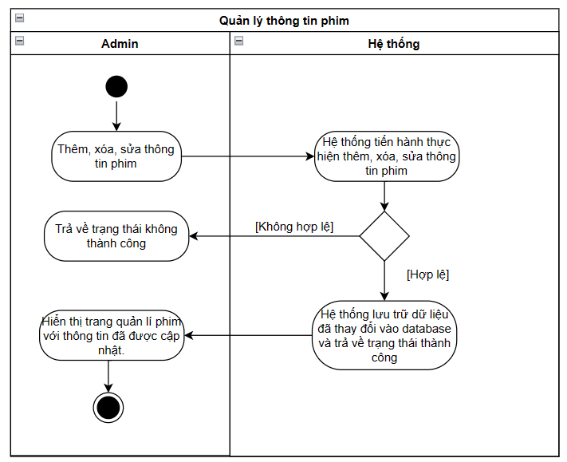

Hình .6. Activity quản lí thông tin phim.

* Quản lý thông tin thể loại phim:

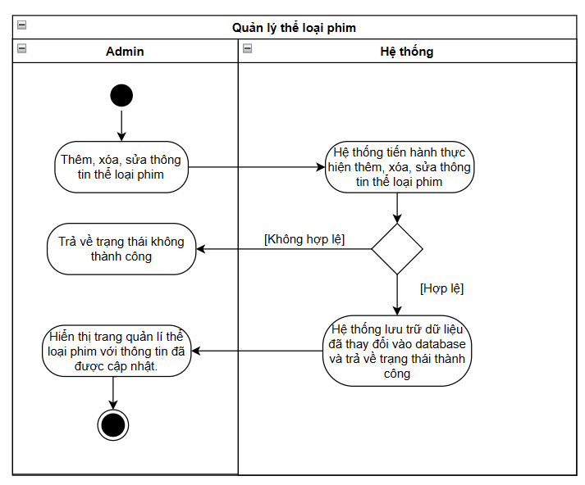

Hình .7. Activity quản lí thể loại phim.

* Quản lý bình luận:

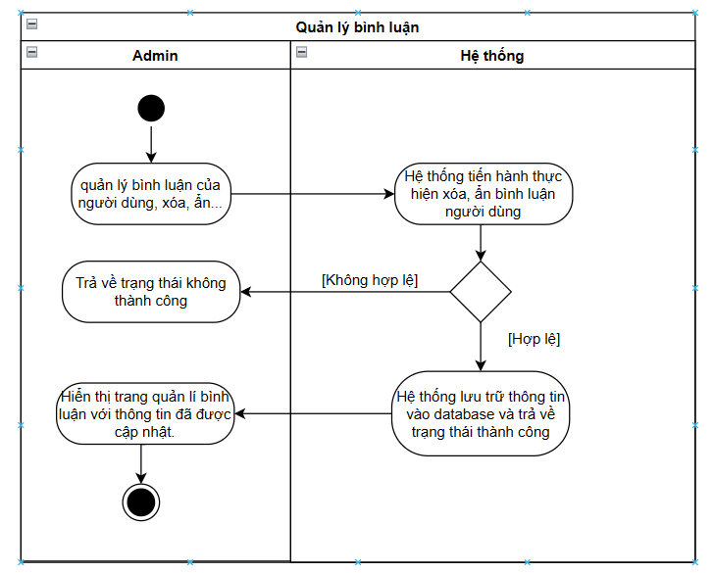

Hình .8. Activity quản lí bình luận.

# KẾT QUẢ ĐẠT ĐƯỢC



Hệ thống sau khi thực hiện như yêu cầu của đề tài đã thực hiện được phần lớn chức năng mà hệ thống yêu cầu. Các chức năng thực hiện được cho phép người dùng đăng kí, đăng nhập tài khoản.

User và admin đăng nhập cùng form đăng kí, dùng authorization token để trả về người dùng hiện đang đăng nhập và kiểm tra xem người dùng nào hiện đang đăng nhập để có thể dùng được chức năng nào.

User có thể phim, xem chi tiết phim, thực hiện bình luận và nó được lưu trữ trên database.

Chức năng bookmark của người dùng chưa thực hiện được.

Admin có thể quản lí người dùng, thêm, sửa, xóa thông tin người dùng.

Admin có thể quản lí được thông tin phim, có thể thêm, xóa, sửa, add thêm phim mới vào database và hiển thị ra trang chủ.

Admin đồng thời cũng có thể quản lí được thể loại phim và bình luận của người dùng.

Hệ thống đã hoàn thành được phần lớn yêu cầu chức năng của đề tài.

TÀI LIỆU THAM KHẢO

Tiếng Việt

1. Hồng, V. Đ. (2022). *Slide môn phát triển ứng dụng Web với Nodejs Trường Đại Học Tôn Đức Thắng.*

Tiếng Anh

1. ReqBin. (2023). Retrieved from Sending Authorization Bearer Token Header: https://reqbin.com/req/adf8b77i/authorization-bearer-header#:~:text=What%20is%20Bearer%20Authorization%3F,sends%20it%20to%20the%20client.
2. Stackoverflow. (2023). *Stackoverflow*. Retrieved from https://stackoverflow.com/
3. Youtube. (n.d.). Retrieved from React Node.js Netflix App | MERN Stack + JWT Full Tutorial: https://www.youtube.com/watch?v=tsNswx0nRKM&t=391s
4. Youtube. (2022). Retrieved from Passing Data Between Frontend and Backend: https://www.youtube.com/watch?v=5TxF9PQaq4U
5. Youtube. (2023). Retrieved from Build Restful CRUD API with Node.js, Express and MongoDB: https://www.youtube.com/watch?v=9OfL9H6AmhQ